Wsparcie uczniów i rodziców oferowane przez Poradnię
Psychologiczno-Pedagogiczną w Opolu

Telefon: 77 4410245
Email: sekretariat@pppopole.pl

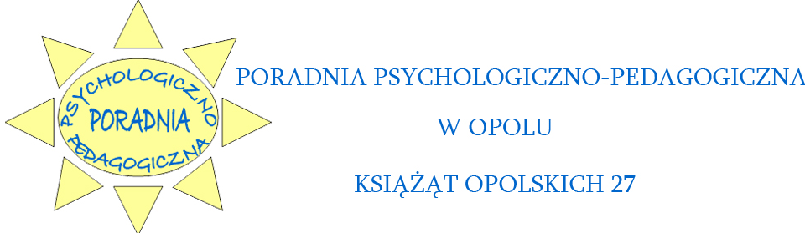

Szanowni Państwo,
Zgodnie z Zarządzeniem nr 15/2020 Dyrektora Poradni Psychologiczno-Pedagogicznej w Opolu z dnia 10 kwietnia 2020 zawiesza się prowadzenie na terenie Poradni badań diagnostycznych dzieci i młodzieży, zajęć terapeutycznych oraz innych form pomocy indywidualnej i grupowej w okresie od 14 kwietnia 2020 do 24 kwietnia 2020.
Zapraszamy Państwa do kontaktu telefonicznego w godzinach pracy sekretariatu lub za pośrednictwem poczty elektronicznej Poradni w sprawie zgłoszeń dzieci i młodzieży oraz porad i konsultacji dotyczących spraw rozwojowych i wychowawczych.
Zachęcamy do odwiedzania naszej strony internetowej – w zakładce dla Rodziców będą udostępniane materiały przygotowane przez specjalistów Poradni.

